«PACO MEDINA:
¡Siempre en nuestro recuerdo!»
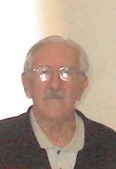

Francisco Medina Domínguez (Paco Medina), primer presidente diocesano de la HOAC, nace en Cádiz en el Barrio de Santa María, el 23 de noviembre de 1922; ha vuelto a la Casa del Padre una mañana de domingo del 28 de enero de 2018, habiendo cumplido 95 años de edad aquí en la tierra.

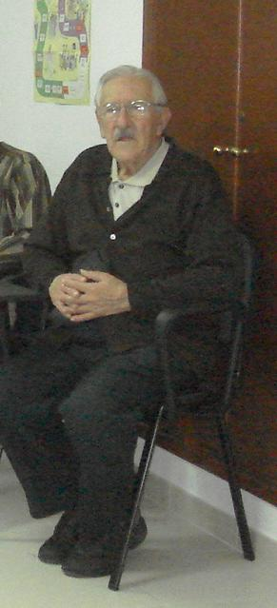

Hacemos un recordatorio en este “In Memoriam”, de la Convivencia Homenaje realizada a «PACO MEDINA» Primer Presidente diocesano de la HOAC (en la década de los años cincuenta), el jueves 21 de febrero de 2013 en Cádiz en el Centro Cultural "TIERRA DE TODOS". Que se puede ver y compartir en el siguiente enlace:
http://hoaccadizyceuta.blogspot.com.es/2013/02/homenaje-paco-medina-jueves-21-de.html
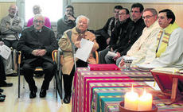

Su libro: "Mi encuentro con el Movimiento Obrero y con la HOAC (1931-2001)", por Paco Medina, un testimonio para historia. Que se puede ver y compartir en el siguiente enlace y adjuntamos:
https://drive.google.com/file/d/0B5buV_T2OqQ3NzVlODNlMWYtZTI1MS00MzZiLWFkOTItN2E5YTcwOWQ3MGJm/view?usp=sharing

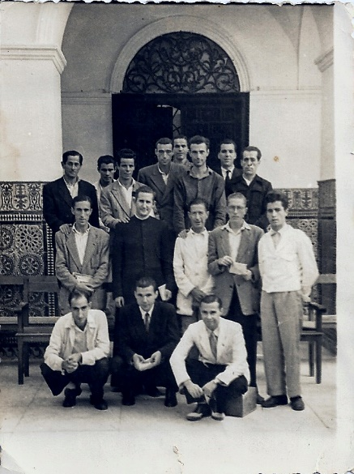
Cursillo de la HOAC del año 1950, celebrado en el Seminario diocesano de San Bartolomé en Cádiz.
Paco Medina, en la segunda fila el primero por la izquierda (a la derecha del cura).

